数控机床与编程复习资料A
- 选择题
1.脉冲当量是 。
A、每个脉冲信号使伺服电机转过的角度 。
B、每个脉冲信号使传动丝杠转过的角度。
C、数控装置输出脉冲数量。
D、每个脉冲信号使机床移动部件的位移量。
2、交、直流伺服电动机和普通交、直流电动机的 。
A、工作原理及结构完全相同 B、工作原理相同相同但结构不同 C、工作原理不同但结构相同 D、工作原理及结构完全不同
3.在宏程序指令“IF[#1GE#100]GOTO 1000;”的“GE”表示 。
A、＞ B、＜ C、≤ D、≥
4．FMS是指 。
A、自动化工厂 B、计算机数控系统 C、柔性制造系统 D、数控加工中心
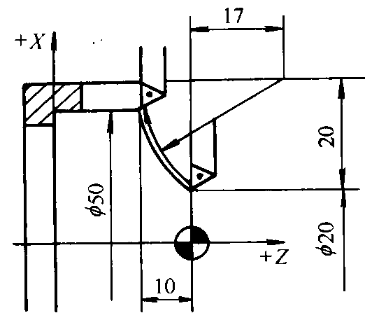
5. 零件如图-1所示，正确的圆弧插补语句为 。
A、G03 X50.0 Z-10.0 I20.K17.F0.3；
B、G02 U30.0 W-10.0 I20. K17.F0.3；
C、G02 U50.0 Z-10.0 R27.0F0.3；
D、G02 X30.0 W-10.0 R27.0F0.3； 图1
6.在第3象限用逐点比较法进行逆时针圆弧插补时，若Fi≥0,则 。
A、Pi在圆弧的内侧，向+X方向发一个脉冲
B、Pi在圆弧的外侧，向+X方向发一个脉冲
C、Pi在圆弧的内侧，向-Y方向发一个脉冲
D、Pi在圆弧的外侧，向-Y方向发一个脉冲
7.数控机床中把脉冲信号转换为机床移动部件运动的组成部分称为 。
A、控制介质 B、数控装置 C、伺服系统 D、机床本体
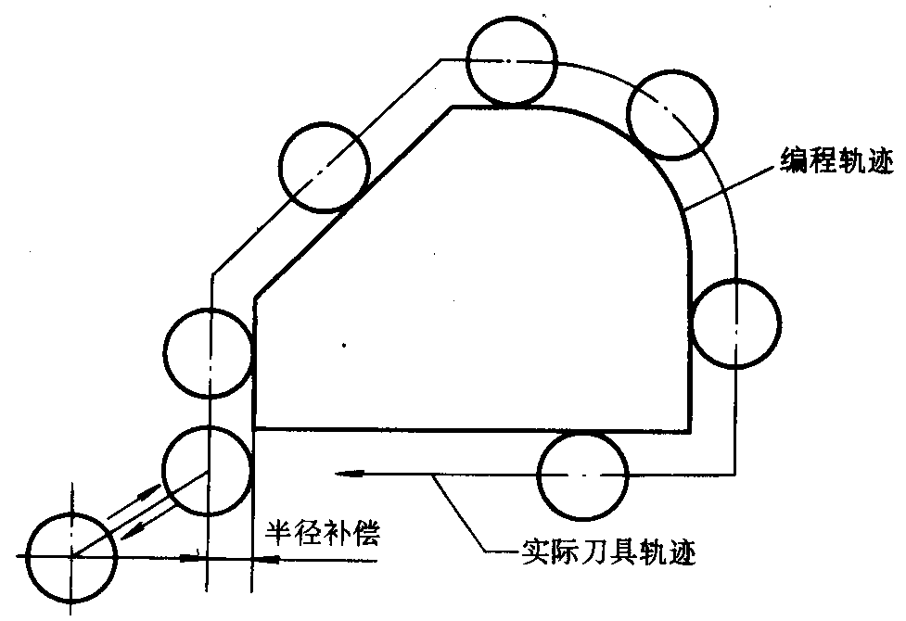
8.在G41和G42指令的程序段中不能用 指令，图2中的刀具半径补偿应选用 。
A、G00和G01 B、G02和G03 C、G01和G02
D、G00和G03 E、G41 F 、G42
9.长度计数器存放的数是 。
图-2
A、终点坐标值 B、终点坐标值的和
C、终点坐标值与起点坐标值之和 D、两方向进给步数之和
10.插补运算的主要任务是确定刀具的 。
A、运动速度 B、运动加速度 C、运动轨迹 D、运动方向
二、填空题
1. 常用的驱动电路有 、 和 。
2.伺服系统是 联系的环节。计算机发出控制信息，通过伺服系统，转换成 ，完成程序所规定的操作。
3.所谓加工路线是数控机床在加工过程中， 的运动轨迹和方向。
4.异步电动机转速的调整方法有 、 和 。
5.圆弧插补程序段中必须包含圆弧的 和 的坐标值或圆弧的 ，同时应包含圆弧插补所在平面。
6数控系统软件软件分为 和 。
7目前数控机床的加工精度和速度主要取决于 。
8.数控机床主轴传动方式有 传动、 传动和 传动三种方式。
三．简答题
1、伺服系统的主要作用？

2、滚珠丝杠螺母副传动的特点？

3、CNC系统的主要功能？

4、试述位置比较与速度比较的区别？

四、计算题
试采用逐点比较法插补直线OA，O（0，0），A（4，5）。要求列表给出插补运算过程，并绘制插补的运动轨迹。

序号 | 偏差判别 | 进给控制 | 偏差计算 | 终点判别
五、编程题
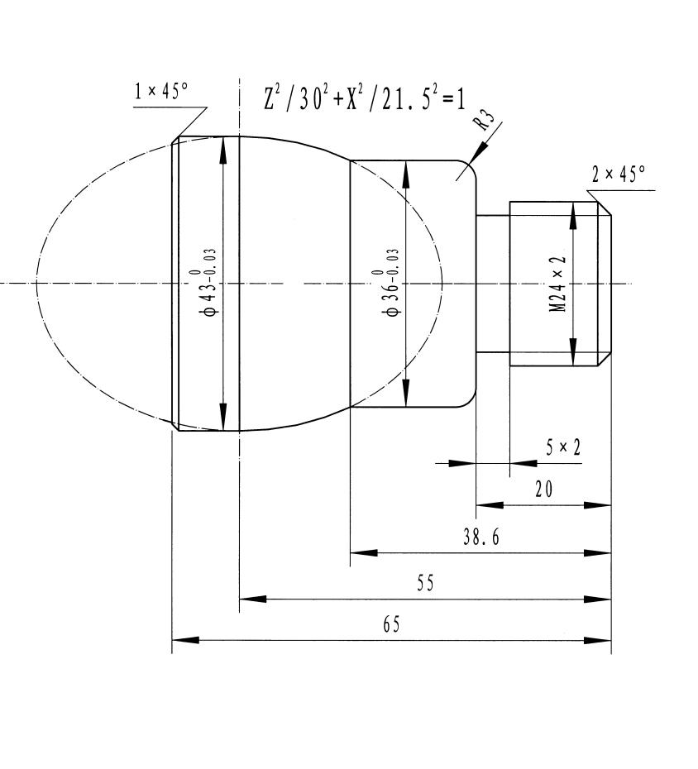
1.采用数控车床加工如图所示的零件，毛坯为45的棒料，从右端向左端走刀切削，粗加工每次进给深度为1.5mm，进给量为0.15mm/r，精加工余量X向0.4mm，Z向0.1mm，切断刀刃宽3mm。编制加工程序，并绘制所选工件坐标系。（15分）

T0101-外圆粗加工 选用复合循环指令
T0202-外圆精加工 选用复合循环指令
T0303-切槽刀 选用复合循环指令
T0404-螺纹车刀 选用单一循环指令

复习资料A参考答案
一、 选择题
1、D 2、B 3、D 4、C 5、B 6、B 7、C 8、BE 9、D 10、C
二、 填空题
1. 单电源驱动电路 高低压双电源驱动电路 恒流斩波驱动电路
2. CNC装置与机床 坐标轴运动
3. 刀具中心
4. 变频调速 变极对数调速 变转差率调速
5. 电流环 电压环 位置环
6. 系统软件 应用软件
7. 伺服驱动系统
8. 变速齿轮 柔性带 调速电动机直接驱动
三、 简答题
1. ① 给调速范围宽
② 置精度要求高
③ 快速响应性好
④ 低速时的大转矩
2. ①摩擦损失小，传动效率高
②运动平稳无爬行
③可预紧，使反向时无空行程
④磨损小，精度保持性好，寿命长
⑤具有运动的可逆性
3. 接受输入装置的加工信息，经过处理运算，发出各种控制命令，即输出相应得指令脉冲，以驱动伺服系统，进而控制机床动作。
4. 位置比较是位置反馈电路将检测到的位置信号送入微机，在微机中进行比较，该比较是通过微机的软件实现的。而速度比较是速度反馈电路送出的转速信号在驱动电路中进行比较，该比较是由硬件电路来实现的。
四、计算题

序号 | 位置判别 |  | 坐标进给 | 偏差计算 | 终点判别
1 | F₀₀=0 |  | +ΔX | F₁₀=F₀₀-Y_{e}=0-5=-5 | 9-1=8
2 | F₁₀=-5<0 |  | +ΔY | F₁₁= F₁₀+Xe=-5+4=-1 | 8-1=7
3 | F₁₁=-1<0 |  | +ΔY | F₁₂= F₁₁+Xe=-1+4=3 | 7-1=6
4 | F₁₂=3>0 |  | +ΔX | F₂₂=F₁₂-Y_{e}=3-5=-2 | 6-1=5
5 | F₂₂=-2<0 |  | +ΔY | F₂₃= F₂₂+Xe=-2+4=2 | 5-1=4
6 | F₂₃=2>0 |  | +ΔX | F₃₃=F₂₃-Y_{e}=2-5=-3 | 4-1=3
7 | F₃₃=-3<0 |  | +ΔY | F₃₄= F₃₃+Xe=-3+4=1 | 3-1=2
8 | F₃₄=1>0 |  | +ΔX | F₄₄=F₃₄-Y_{e}=1-5=-4 | 2-1=1
9 | F₄₄=-4<0 |  | +ΔY | F₄₅= F₄₄+Xe=-4+4=0 | 1-1=0，插补结束
插补运动轨迹如图：
X
O(0,0)
Y
A(4,5)

五、编程题
1. O0001；
N1；
G40G97S500M03；
T0101；
G00X27.Z3.；
G71U1.5R0.5；
G71P10Q11U0.4W0.1F0.15；
N10G42G00X0.；
G01Z0.；
X19.7；
X23.7Z-2.；
Z-20.；
X30.；
G03X36.W-3.R3.；
G01Z-38.6；
#1=16.4；
N100#2=21.5*SQRT[1-#1*#1/900]；
G01X[2*#2]Z[#1-55]；
#1=#1-0.1；
IF[#1GE0]；
N11Z-65.；
M05；
G28U0W0；
N2；
G40G97S300M03；
T0303；
G00X27.Z-18.；
G75R0.3；
G75X20.Z-20.P2000Q2000F0.15；
M05；
G28U0W0；
N3；
G40G97S800M03；
T0202；
G00X27.Z3.；
G70P10Q11F0.1；
M05；
G28U0W0；
N4；
G40G97S400M03；
T0404；
G00X27.Z3.；
G92X23.7Z-18.F1.5；
X23.4；
X23.1；
X22.8；
X22.5；
X22.2；
X22.1；
X22.05；
M05；
G28U0W0；
M30；

